CHEPES, L. R 18 DE DICIEMBRE DE 2024

A LA SRA. DIRECTORA INTERINA DEL JARDÍN INFANTES NÚCLEO N° 5.

PROF. RODRÍGUEZ, FABIANA ELIZABETH

S....................../...................D

Tengo el agrado de dirigirme a Ud. a efectos de solicitarle tenga a bien justificarme la inasistencia correspondiente al día de la fecha, en sala de 5 años “N”, Extensión N° 3 en la localidad de Desiderio Tello Por razones particulares, Art. 10.4.3 de la Ley 9.911

Sin otro motivo saludo a Ud. muy atte.

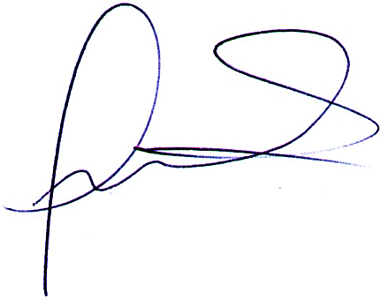

………………………………………………………

**ESPECHE, DEOLINDA AMELIA MARCELINA**

**D.N.I. N° 33 960 313**



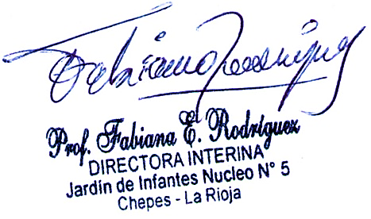

RECIBIDO: 18/12/2024